Temporal stories- Videojuego
Plataforma de Desarrollo: C++
Componentes evaluados: Interfaz Gráfica Qt, Herencia
6 de dic. de 25

Introducción
Este informe describe el diseño, desarrollo, pruebas e instalación de Temporal stories, un videojuego de tres niveles realizado con programación orientada a objetos (uso explícito de herencia) y una interfaz gráfica construida con Qt. El documento cubre el contexto, objetivos, requerimientos, arquitectura, metodología empleada, dependencias, pruebas realizadas y conclusiones.

Definición general y objetivos
  - Descripción general
Juego 2D con tres niveles que representan distintas eras. Cada nivel tiene enemigos, obstáculos y un objetivo final.
  - Objetivos generales
- Implementar un prototipo funcional con GUI en Qt.
- Demostrar uso de herencia en la arquitectura del juego.
- Crear documentación y pruebas básicas.
  - Objetivos específicos
- Nivel 1: Lucha (mecánica: Movimientos parabólicos)
- Nivel 2: Recolección (Mecánica: caída libre)
- Nivel 3: Esquivar (Mecanica: movimiento senoidal)

Análisis del problema
El desarrollo del videojuego Temporal stories presenta diversos retos técnicos y de diseño debido a la variedad de mecánicas implementadas a lo largo de sus tres niveles. Cada nivel introduce un tipo de interacción diferente, lo que obliga a diseñar un sistema flexible, modular y reutilizable que permita manejar combates, exploración y movimiento automático, manteniendo coherencia en la experiencia del usuario.
Una de las principales dificultades del proyecto es la correcta integración de múltiples componentes del juego dentro de una arquitectura basada en herencia, asegurando que las entidades compartan comportamientos comunes sin perder especialización. Esto implica el diseño de clases base adecuadas para personajes, enemigos, objetos y obstáculos, así como la gestión eficiente de eventos, colisiones y estados del juego.
En el nivel uno, el problema se centra en la implementación de un sistema de combate entre el usuario y un personaje inteligente. Para este nivel es necesario desarrollar componentes como:
- Control del jugador (movimiento y acciones).
- Personaje enemigo con inteligencia artificial básica.
- Sistema de colisiones y detección de impactos.
- Gestión de puntos de vida, daño y estados (ataque, defensa, derrota).
La dificultad principal radica en coordinar la inteligencia del enemigo con las acciones del jugador, garantizando un combate justo y fluido.
En el nivel dos, enfocado en la recolección de piezas dentro de un laberinto, el reto es la gestión del espacio y la exploración. Se requieren componentes como:
- Generación o carga del laberinto.
- Sistema de colisiones con muros.
- Objetos recolectables y contador de progreso.
- Control del tiempo o condición de victoria.
La dificultad principal consiste en evitar colisiones incorrectas y asegurar que el sistema de recolección funcione de manera precisa y consistente.
En el nivel tres, donde el jugador debe evadir obstáculos mientras se desplaza en un vehículo automáticamente hacia adelante, el desafío principal es el control del movimiento hacia izquierda y derecha, además de la sincronización con los obstáculos. Los componentes necesarios incluyen:
- Sistema de control del vehículo.
- Generación dinámica de obstáculos.
- Detección de colisiones en tiempo real.
- Control de velocidad progresiva y dificultad.
Aquí la dificultad radica en mantener una experiencia estable y reactiva, evitando errores de sincronización y garantizando una correcta respuesta del sistema ante los eventos del jugador.

En conjunto, el problema principal del desarrollo consiste en coordinar estas mecánicas distintas dentro de una misma aplicación, utilizando una interfaz gráfica en Qt y un diseño orientado a objetos que permita reutilizar código, facilitar el mantenimiento y escalar el proyecto. La correcta identificación de los componentes y de las dificultades técnicas es fundamental para garantizar un funcionamiento óptimo del videojuego y una experiencia de usuario coherente.

Especificación de requerimientos
  - Requisitos funcionales (RF)
RF1: El jugador puede moverse e interactuar en cada nivel.
RF2: El sistema de colisiones detecta impacto entre player, enemigos y objetos.
RF3: Menú principal con botones: Jugar
RF4: Que muestre vida, puntaje y objetivos.
RF5: Transición entre niveles y pantalla de victoria/derrota.

Desafío
- Crashed: En muchas ocasiones cuando se ejecutaba un nivel y posteriormente otro, nos crasheaba debido a la no liberación apropiada de memoria o asignación incorrecta de los punteros.
- Manipulación de hoja de Sprite: Resultaba complejo o tedioso el manejo de la hoja de Sprite debido al sistema de coordenadas.
- Manejo de Audios: Se nos dificultaba hacer uso de las librerías que nos permitiera reproducir música o efectos de sonidos debido a que no encontrábamos fuentes actualizadas de como hacer uso de estas.

Diagrama de Clases
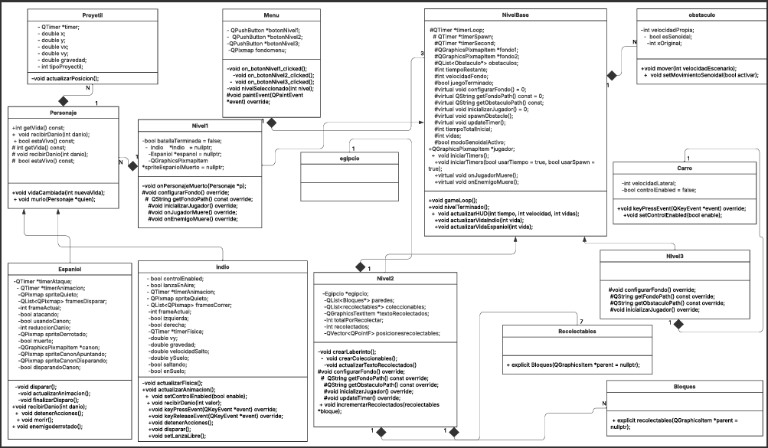
Egipcio
-enum Direccion {
Frente,
Espalda,
Izquierda,
Derecha
};

- nivel2 *m_nivel;

// Animación
- QTimer *timerAnimacion;
- QTimer *timerMovimiento;

-QPixmap spriteQuietoFrente;

-QList<QPixmap> framesFrente;
-QList<QPixmap> framesEspalda;
-QList<QPixmap> framesIzquierda;
-QList<QPixmap> framesDerecha;

-int frameActual;
-Direccion direccionActual;
-bool enMovimiento;

// Estado de teclas
-bool teclaArriba;
-bool teclaAbajo;
-bool teclaIzquierda;
-bool teclaDerecha;

-int velocidad;

// Métodos auxiliares
-bool hayMovimiento() const;
-void actualizarAnimacion();
- void actualizarMovimiento();
+void keyPressEvent(QKeyEvent *event) override;
+ void keyReleaseEvent(QKeyEvent *event) override;

+void detenerAcciones();

